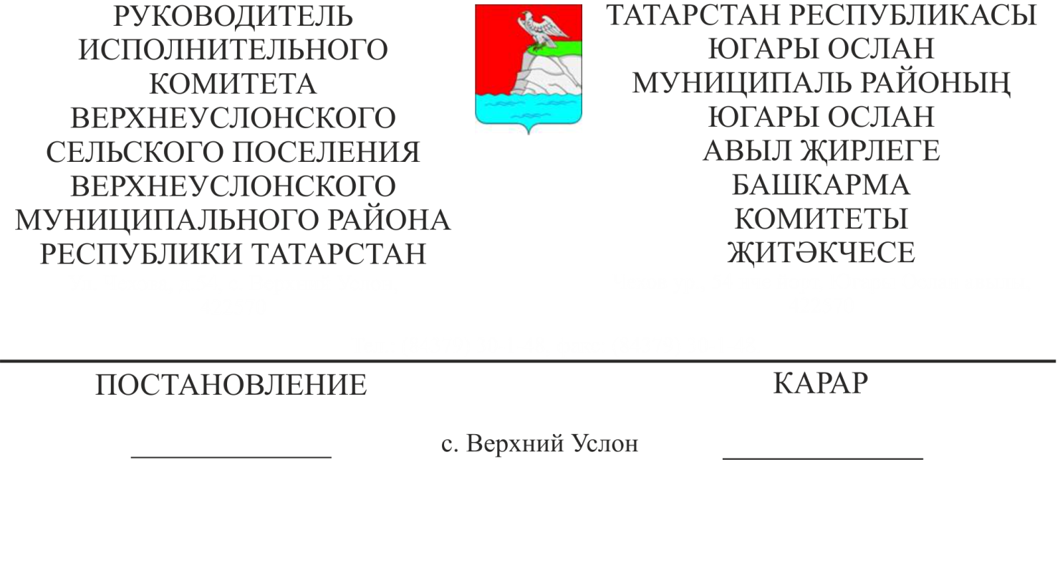
13.11.2015 12

2016 елга Югары Ослан муниципаль районының Югары Ослан авыл җирлеге бюджеты турында

Югары Ослан муниципаль районы Югары Ослан авыл җирлеге Уставының 81 статьясы нигезендә

Карар бирәм:
1. «Югары Ослан муниципаль районы Югары Ослан авыл җирлегенең 2016 нчы елга бюджеты турында»гы карар проектын һәм аның белән бергә Югары Ослан муниципаль районы Советы утырышында карау өчен килгән документларны һәм материалларны хупларга.
2. Югары Ослан муниципаль районы Югары Ослан авыл җирлеге Советы каравына «Югары Ослан муниципаль районы Югары Ослан авыл җирлегенең 2016 нчы елга бюджеты турында» карар проектын кертергә
3. «2016 елга Югары Ослан муниципаль районы Югары Ослан авыл җирлегенең бюджеты турында» карар проектын Югары Ослан муниципаль районының рәсми сайтында һәм Татарстан Республикасының рәсми хокукый мәгълүмат порталында урнаштырырга.
4. Әлеге карарның үтәлешен тикшереп торуны үз өстемдә калдырам.

Югары Ослан авыл җирлеге
Башкарма комитет Җитәкчесе Л.Р.Хөсәенов

